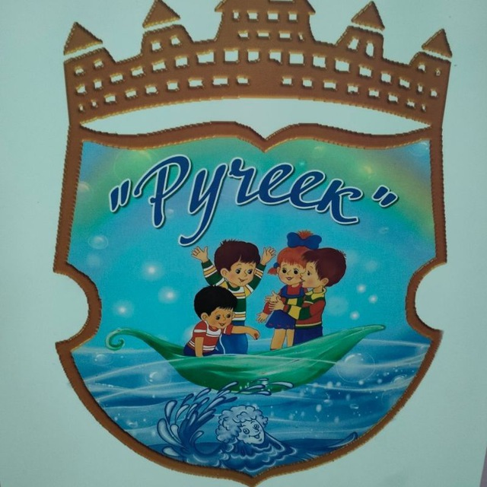
МНОГООБРАЗИЕ СВЯЗЕЙ МКДОУ ДЕТСКИЙ САД № 14 «РУЧЕЕК» С СОЦИУМОМ

Наше дошкольное образовательное учреждение, как и любое другое, является открытой социальной системой, способной реагировать на изменения внутренней и внешней среды. А так, как оно является социальной системой, то и осуществляет взаимодействие с общественной средой, гибко реагирует на изменяющиеся индивидуальные и групповые образовательные потребности и запросы.
Одним из путей повышения качества дошкольного образования мы видим в установлении прочных связей с социумом, как главного акцентного направления дошкольного образования, от которого, на наш взгляд, в первую очередь зависит его качество. Мы считаем, что развитие социальных связей дошкольного образовательного учреждения с общественными, культурными, научными организациями, организациями дополнительного образования детей, здравоохранения, производственными организациями дает дополнительный импульс для духовного развития и обогащения личности ребенка с первых лет жизни, выводит его на новый уровень самосознания и самоопределения, совершенствует конструктивные взаимоотношения с родителями, строящиеся на идее социального партнерства.
Одновременно этот процесс способствует росту профессионального мастерства всех специалистов детского сада, работающих с детьми, поднимает статус учреждения, указывает на особую роль его социальных связей в развитии каждой личности и тех взрослых, которые входят в ближайшее окружение ребенка. Что в конечном итоге ведет к повышению качества дошкольного образования. Коллектив нашего детского сада строит связи с социумом на основе следующих принципов:
1. учета запросов общественности
2. принятия политики детского сада социумом
3. формирования содержания обязанностей детского сада и социума
4. сохранения имиджа учреждения в обществе
5. установления коммуникаций между детским садом и социумом.
Объектом взаимодействия и сотрудничества является ребенок, его интересы, заботы о том, чтобы каждое педагогическое воздействие, оказанное на него, было грамотным, профессиональным и безопасным. Взаимоотношения в нашем детском саду строятся с учетом интересов детей, родителей и педагогов.
Социальными партнерами детского сада стали:
- Федеральное государственное бюджетное образовательное учреждение высшего профессионального образования» Волгоградский государственный социально- педагогический университет»;
- Муниципальное бюджетное учреждение дополнительного образования «Фроловская детская школа искусств»;
- МКОУ «Основная школа № 4 им. Ю. А. Гагарина» городского округа город Фролово;
- МКОУ «Средняя школа № 1 им. А.М. Горького» городского округа город Фролово;
- Муниципальное казенное учреждение культуры «Библиотечно – информационный центр» г. Фролово;
- Муниципальное бюджетное учреждение «Центр физической культуры, спорта, здоровья молодежи и детей» г. Фролово;
- Государственное бюджетное учреждение здравоохранение «Фроловская центральная районная больница»;
- Муниципальное казенное учреждение культуры «Фроловский городской краеведческий музей»;
-Муниципальное учреждение «Городской стадион Администрации городского округа г. Фролово.
С этими организациями наше дошкольное учреждение сотрудничает много лет и социокультурная связь позволяет использовать максимум возможностей для развития интересов детей и их индивидуальных возможностей, решать многие образовательные задачи, тем самым, повышая качество образовательных услуг и уровень реализации стандартов дошкольного образования.

